Contenido
1. Gestionar Solicitudes de Digitalización e Indexación Documental 2
1.1. Solicitudes de documentos con llaves de indexación: 2
1.2. Solicitudes que no cuentan con llaves de indexación: 2
2. Digitalizar e indexar documentos 2
2.1. Alistamiento 2
2.2. Captura 3
2.3. Control de Calidad 3
3. Gestionar solicitudes: 4
3.1. Solicitudes de indexación de documentos digitales o electrónicos 4
3.2. Solicitudes de digitalización e indexación de documentos físicos 4
3.2.1. Registro de la solicitud 4
3.2.2. Traslado al Archivo Central 4
3.2.3. Digitalización realizada desde el Archivo Central 5
3.3. Transferencias documentales al Archivo Central 5
3.4. Eliminación de documentos custodiados en el Archivo Central 6
3.5. Otras solicitudes de indexación 6
3.5.1. Reindexar Documentos Admisiones 6
3.5.2. Crear e indexar un lote o Bacth en OnBase 9
3.5.3. Indexar lotes en OnBase 13
3.5.4. Realizar Commit 17
4. Notificación y control de solicitudes de digitalización, indexación y reindexación 18
4.1. Registro de nueva solicitud 18
4.2. Verificación de documentos digitalizados o indexados 19
4.3. Resultado de la verificación / Solicitud completa 19
4.4. Resultado de la verificación / Solicitud incompleta 19
4.5. Notificación al centro de gestión 20
4.6. Cierre automático de solicitudes 20
4.7. Gestión de errores reportados por el centro de gestión 20

Gestionar Solicitudes de Digitalización e Indexación Documental
El proceso Gestión documental recibe de las áreas académicas, apoyo académico, extensión y soporte administrativo solicitudes de digitalización e indexación de documentos, la cual puede ser a través de los servicios de digitalización interna o servicio tercerizado previa coordinación con Gestión Documental.

Solicitudes de documentos con llaves de indexación:
Cuando los documentos a digitalizar correspondan a información configuradas en los repositorios institucionales, se reciben solicitudes al correo electrónico digitalización@uninorte.edu.co
El auxiliar de digitalización recibe los documentos físicos o electrónicos y validan que se encuentren organizados y con su inventario documental para poder registrar en el formato SEME-FT-060 - Solicitudes de Digitalización e Indexación de Documentos el número de solicitud e iniciar la digitalización e indexación documental.

Solicitudes que no cuentan con llaves de indexación:
Cuando los documentos a digitalizar correspondan a información que no se encuentra configurada en los repositorios institucionales, se reciben las solicitudes a los correos electrónicos: ebermudez@uninorte.edu.co ; profesionaldeapoyogd@uninorte.edu.co ; aux_gestion_doc@uninorte.edu.co para que se realice visita de revisión a los documentos a digitalizar por la Sección de Gestión Documental, para determinar los siguientes aspectos:
¿Qué documentos se van a digitalizar?
¿Por qué y para qué es necesario su digitalización?
¿Pertenecen a un expediente de una serie o subserie documental?
¿Son documentos de apoyo?
¿Cuál será su repositorio digital?
¿Servicio de digitalización interna o tercerizada?

Digitalizar e indexar documentos
Se realiza teniendo en cuenta lo siguiente:
  - Alistamiento:
En caso de expedientes complejos o simples foliados verificar la exactitud de la foliación del expediente y volver a foliar cuando se presenten inconsistencias
Quitar dobleces y materiales que no hacen parte de la documentación.
Eliminar material metálico.
Unir rasgaduras y fragmentos de soporte que no superen los 10 cm de largo. Para casos de deterioros graves, se podrá realizar fotocopia para poder digitalizar en caso de no contar escáner de cama plana para no causar más daños.

  - Captura:
Usar escáner automático para la captura digital, teniendo en cuenta una resolución entre 300 dpi y 600 dpi, para lo cual se tendrá como criterio que los documentos en excelente estado de conservación se digitalizarán a 300 DPI y se irá aumentando la resolución en la medida que los documentos presenten problemas de conservación o contraste.

Escala de grises para documentos manuscritos, mecanografiados, impresos en equipo de matriz de punto y/o impresos sobre papeles de colores.

Color cuando la documentación posea información relevante que se encuentre en colores, ejemplo en mapas.

En caso de digitalizarse documentación con características heterogéneas, se puede utilizar la profundidad de acuerdo con el tipo de documento

Aplicar reconocimiento óptico de caracteres OCR a todos los documentos de texto excepto para imágenes, sin embargo, cuando un documento de texto presente imágenes, se aplicará OCR a todo el documento.

Control de Calidad
Garantizar la lectura normal y total del documento en monitor y al tamaño del 100% por lo que la digitalización se realizará con herramientas que capturen todo el documento y no fragmentar documento para luego unir, es decir, exactitud dimensional comparada con el documento papel (Tamaño 100%).

No presentar imagen incompleta (es decir, falta de información en los bordes del área de la imagen).

La orientación de la imagen digital debe ser en forma de lectura humana, de izquierda a derecha como las manecillas del reloj.

Los formatos para utilizar dependerán del tipo de documento, naturaleza y fin y se determinará de acuerdo con las solicitudes y conceptos técnicos de operación.

Formatos digitales: se deben emplear formatos digitales de preservación a largo plazo, Para el caso de documentos textuales se puede utilizar formato de preservación PDF/A o TIFF y para planos, mapas y fotografías el formato de preservación recomendado es TIFF.
Cuando se use el formato PDF/A, la digitalización debe realizarse por tipología documental. En caso de usar el formato TIFF, la digitalización debe realizarse por cada uno de los lados del folio respectivo, es decir por cada folio se generan 2 imágenes, una por el lado recto y vuelto.

Para todos los eventos, la indexación se realizará teniendo en cuenta las llaves que tienen configuradas los documentos en el repositorio asignado el sitio habilitado para tal fin, como One Drive y/o TEAMS.

Gestionar solicitudes:

Solicitudes de indexación de documentos digitales o electrónicos
Cuando la solicitud corresponda únicamente a documentos digitales o electrónicos, el auxiliar de digitalización procederá a:
- Registrar la solicitud en el formato SEME-FT-060 - Solicitudes de Digitalización e Indexación de Documentos
- Notificar al usuario sobre el registro de la solicitud.
- Realizar la indexación en el repositorio correspondiente.
- Notificar al Auxiliar de Gestión Documental para verificación de solicitud
- Notificar al usuario sobre el procesamiento final de la solicitud.
Nota:
Para este tipo de solicitudes no aplica registro de ubicación topográfica, dado que no existe custodia física en el Archivo Central.

Solicitudes de digitalización e indexación de documentos físicos
Cuando la solicitud corresponda a documentos físicos que posteriormente serán custodiados en el Archivo Central, el proceso será el siguiente:

Registro de la solicitud
El auxiliar de digitalización deberá:
- Registrar la solicitud en el formato SEME-FT-060 - Solicitudes de Digitalización e Indexación de Documentos
- Notificar al usuario sobre el registro de la solicitud.
- Solicitará por correo electrónico al Auxiliar de Archivo Central la asignación de ubicación topográfica para los documentos. (Este correo se enviará sin copiar al centro de gestión solicitante, con el fin de coordinar internamente el proceso archivístico.
- Iniciar el proceso de digitalización e indexación documental.
- Notificar al Auxiliar de Gestión Documental para verificación de solicitud
- Notificar al usuario sobre el procesamiento final de la solicitud.

Traslado al Archivo Central
Una vez finalizado el proceso, los documentos físicos serán trasladados al Archivo Central.
El Auxiliar de Archivo Central:
- Recibirá la documentación.
- Validará los documentos con base en el instructivo SEME-IN-032 – Realizar Transferencias Documentales.
- Si se identifica información incompleta o inconsistencias en el inventario documental fisico y/o marcaje de cajas, el Auxiliar de Archivo Central deberá socializar la novedad con el centro de gestión correspondiente para su corrección.
- Si se encuentra todo correcto, notificar al usuario sobre el procesamiento final de la transferencia e ingreso a custodia.

Digitalización realizada desde el Archivo Central
Cuando el auxiliar de digitalización se encuentre operando en el Archivo Central:
- Registrar la solicitud en el formato SEME-FT-060 - Solicitudes de Digitalización e Indexación de Documentos
- Notificar al usuario sobre el registro de la solicitud.
- Coordinar directamente con el Auxiliar de Archivo Central la asignación de la ubicación topográfica.
- Iniciar el proceso de digitalización e indexación documental.
- Notificar al Auxiliar de Gestión Documental para verificación de solicitud
- Notificar al usuario sobre el procesamiento final de la solicitud.

Transferencias documentales al Archivo Central
Las transferencias documentales corresponden a los casos en los que los centros de gestión digitalizan e indexan la documentación directamente, pero deben transferir los documentos físicos al Archivo Central para su custodia.
En estos casos el Auxiliar de Archivo Central deberá:
- Recibir la documentación transferida.
- Validar que cumpla con lo establecido en el instructivo SEME-IN-032 – Realizar Transferencias Documentales.
- Registrar la solicitud en el formato SEME-FT-060 - Solicitudes de Digitalización e Indexación de Documentos, indicando que corresponde a reindexación por transferencia documental.
- Verificar que los documentos se encuentren indexados en el sistema.
- Realizar la reindexación de la ubicación topográfica correspondiente.
- Notificar al Auxiliar de Gestión Documental para verificación de solicitud
- Notificar al usuario sobre el procesamiento final de la transferencia e ingreso a custodia.

Eliminación de documentos custodiados en el Archivo Central
Cuando se ejecuten procesos de eliminación documental conforme a las Tablas de Retención Documental y actas aprobadas, el Auxiliar de Archivo Central deberá:
- Registrar la solicitud en el formato SEME-FT-060 - Solicitudes de Digitalización e Indexación de Documentos, indicando que corresponde a eliminación documental.
- Realizar la reindexación en el sistema incorporando los siguientes metadatos:
  - Fecha de eliminación
  - Número de acta de eliminación
- Liberar la información asociada a la ubicación topográfica previamente asignada.
Esto permitirá mantener actualizado el control del espacio físico y la trazabilidad documental.

Otras solicitudes de indexación

Reindexar Documentos Admisiones

- Ir a la opción Workflow
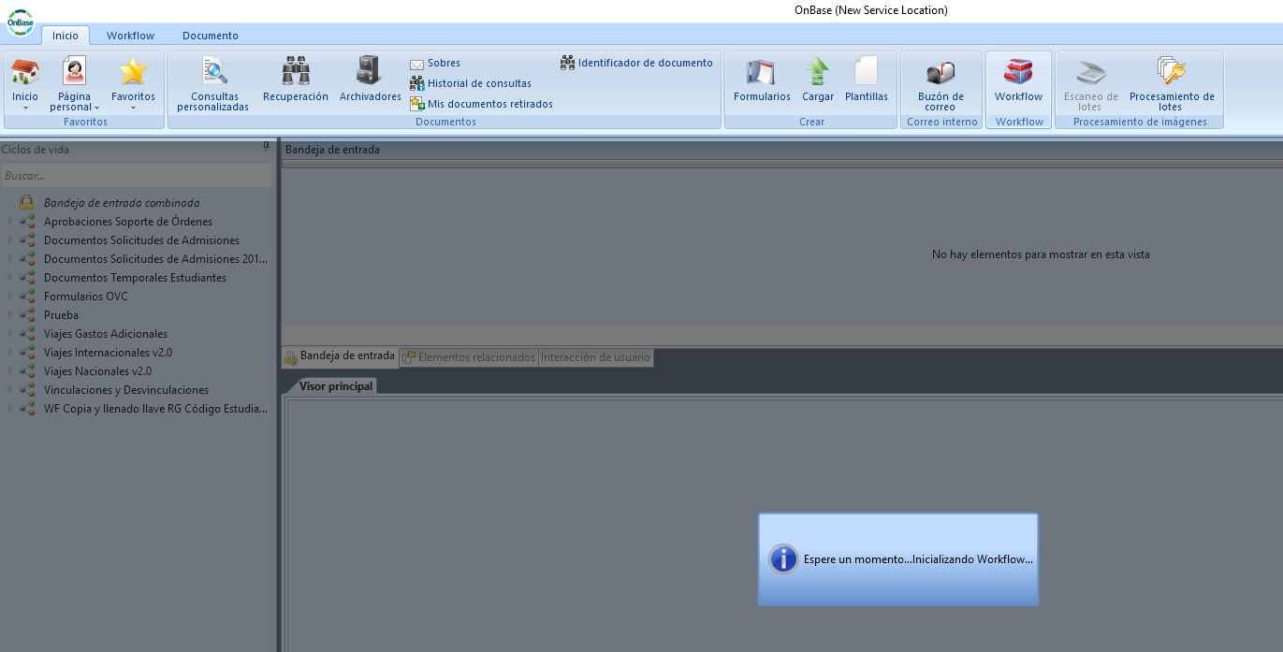
- Seleccionar el workflow Documentos Solicitudes Admisiones

- Para reindexar los documentos, posicionarse en la cola AD Por Reindexar. Se despliegan los documentos pendientes para esto, los cuales deben seleccionar por bloques de 100 registros y seguidamente hacer clic en el botón Reindexar Documentos, hasta que no queden registros disponibles en la cola.
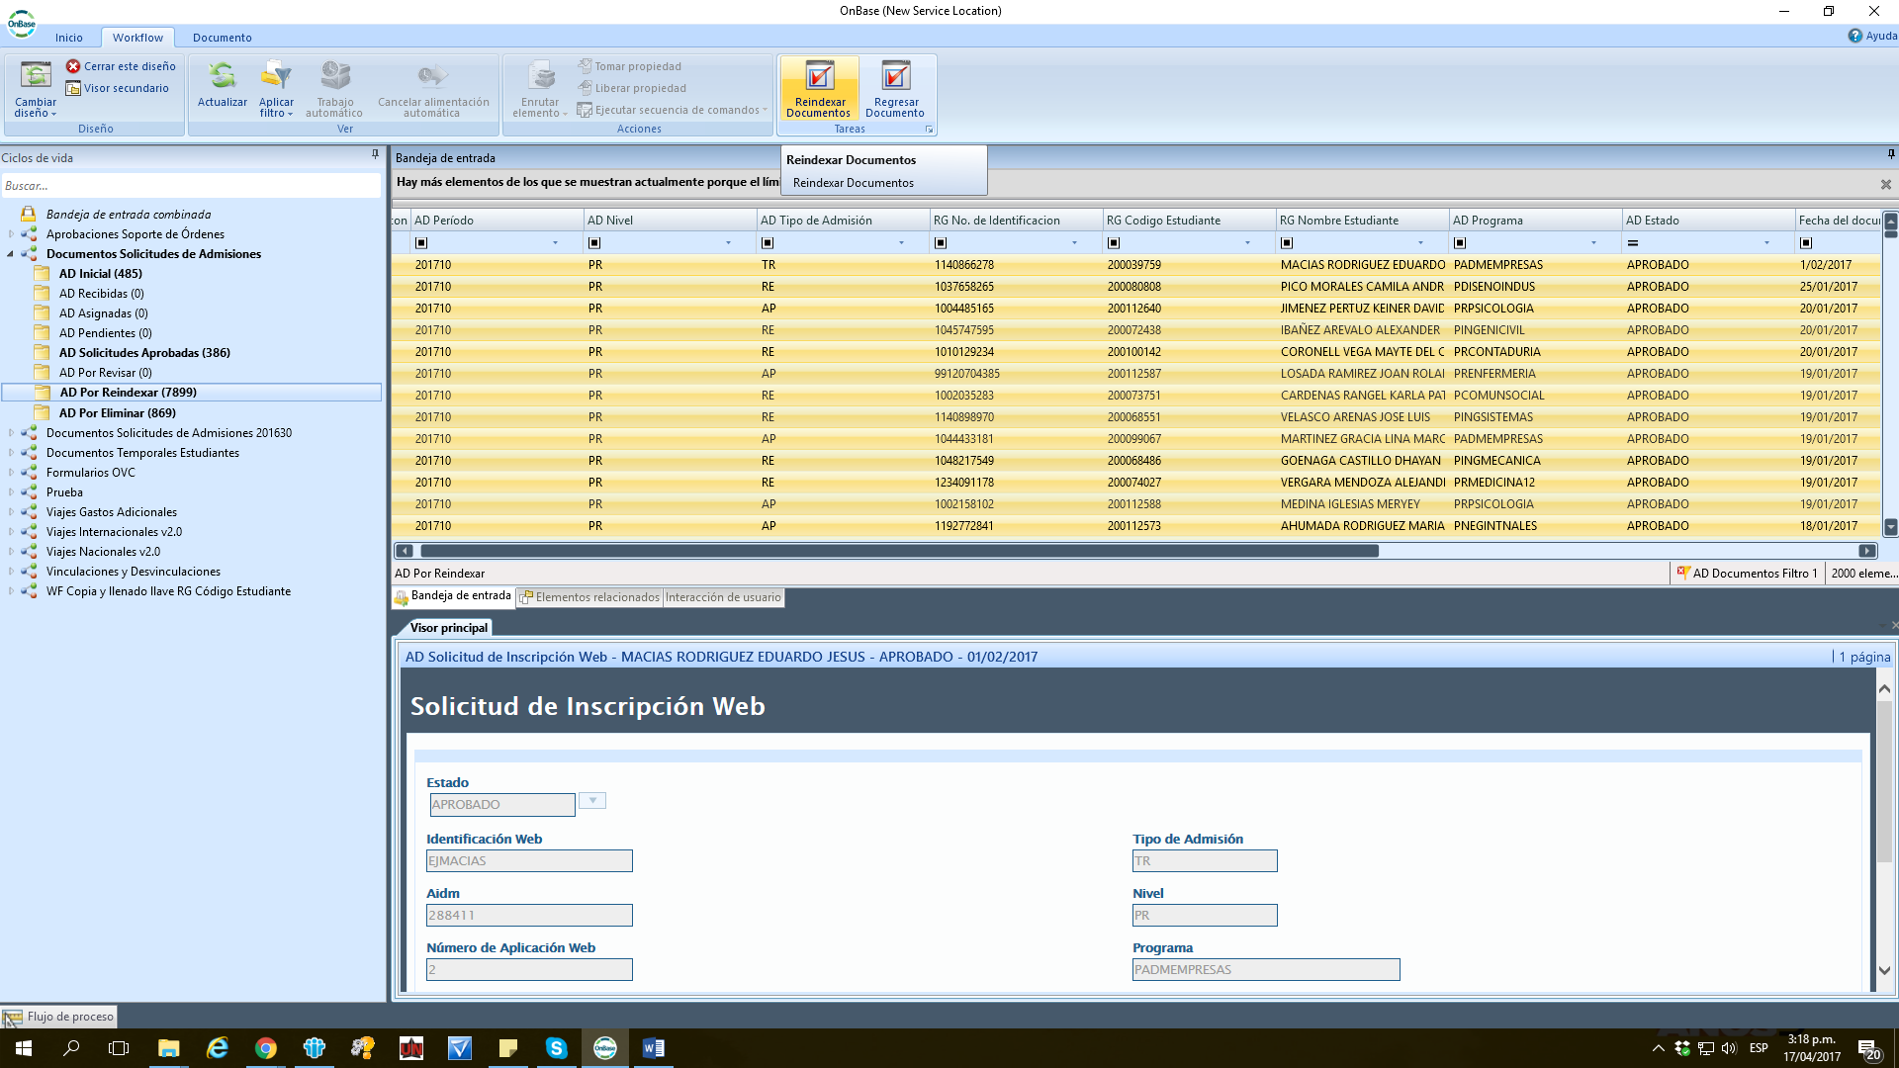
- Para eliminar los documentos, posicionarse en la cola AD Por Eliminar. Se despliegan los documentos pendientes para esto, los cuales deben seleccionar por bloques de 100 registros y seguidamente hacer clic en el botón Eliminar Documentos, hasta que no queden registros disponibles en la cola.
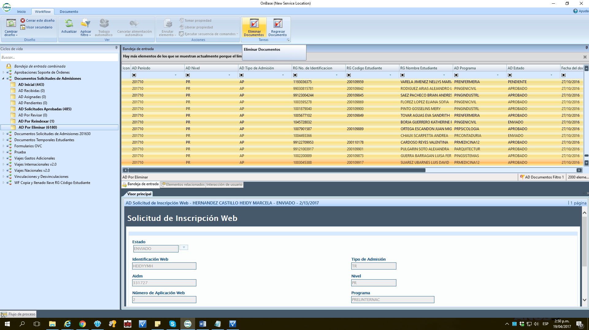

- Cuando en la cola AD Por Reindexar queden documentos que no se reindexen, se deben seleccionar y dar clic en el botón Regresar documento. Se debe informar a la Oficina de Admisiones para que los revise y tome una decisión al respecto. Luego de la revisión hecha por Admisiones es posible que los documentos regresen a la misma cola y se deba hacer clic nuevamente en el botón Reindexar Documentos.
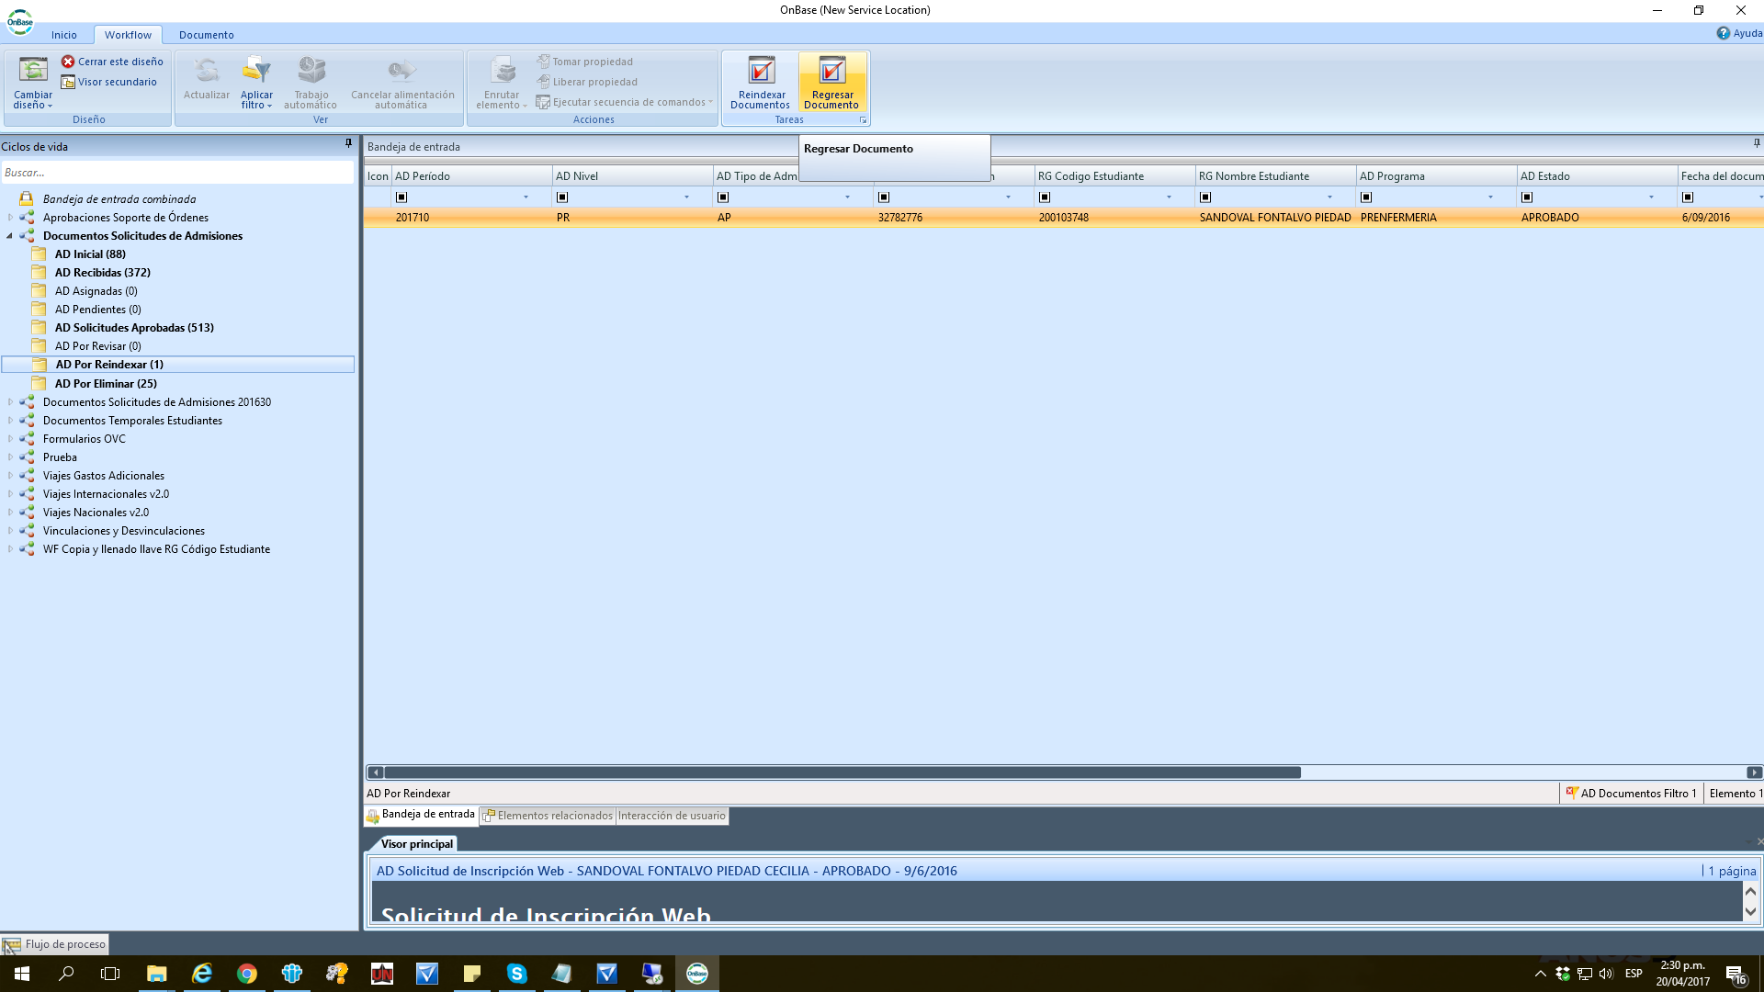
- Cuando en la cola AD Por Eliminar queden documentos que no se eliminen, se deben seleccionar y dar clic en el botón Regresar documento. Se debe informar a la Oficina de Admisiones para que los revise y tome una decisión al respecto. Luego de la revisión hecha por Admisiones es posible que los documentos regresen a la misma cola y se deba hacer clic nuevamente en el botón Eliminar Documentos.
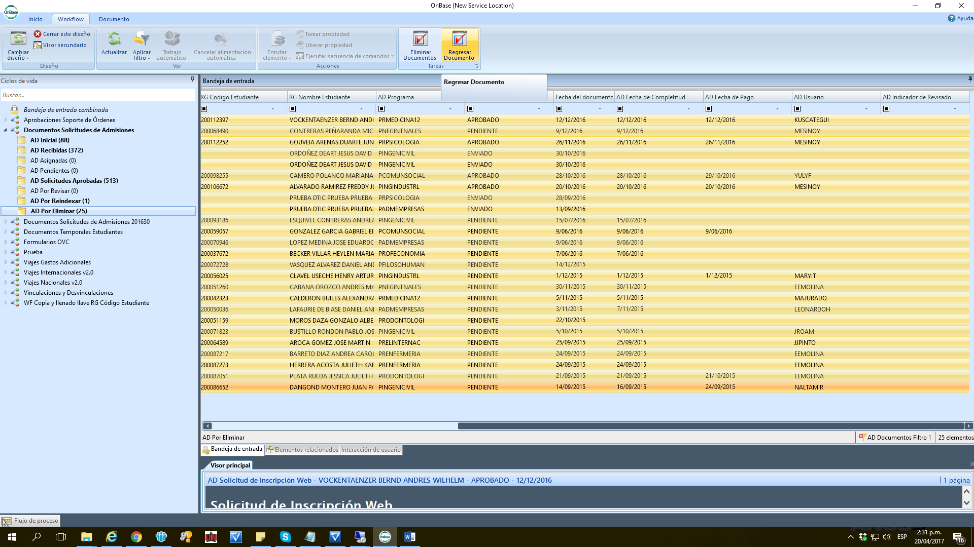

Crear e indexar un lote o Bacth en OnBase
Cuando la solicitud de creación de lotes corresponda a usuarios de otras áreas que tienen rol de digitalización e indexación, se reciben solicitudes al correo electrónico digitalización@uninorte.edu.co
A continuación, nos dirigimos en la parte superior y escogemos Processing y tomamos la primera opción Scan/Index
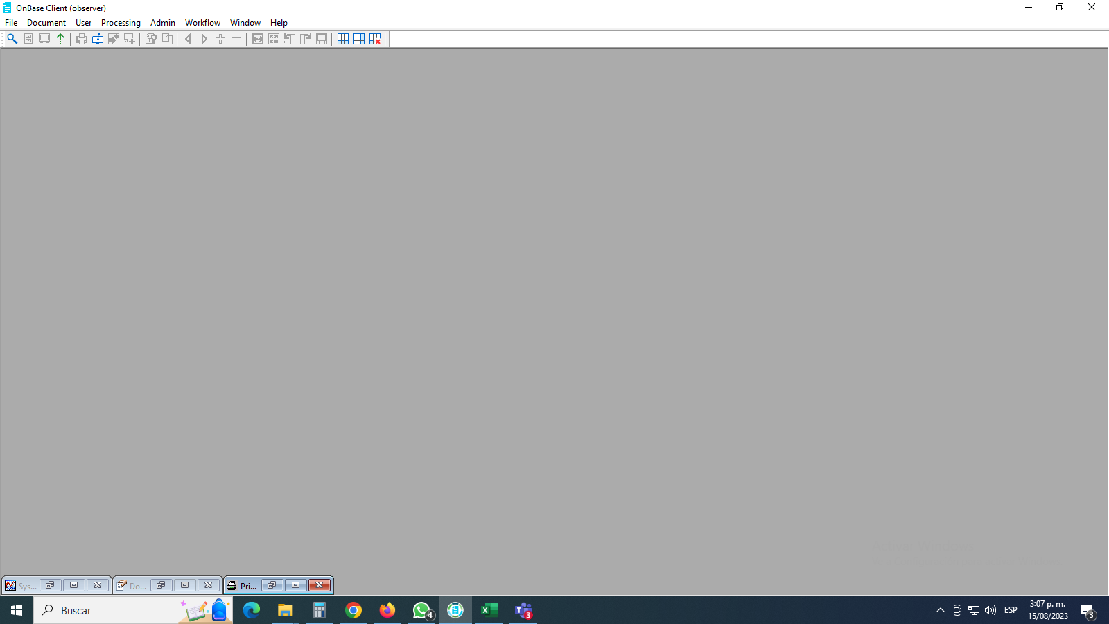
Esto nos lleva a unas ventanas (3) en las cuales podemos observar
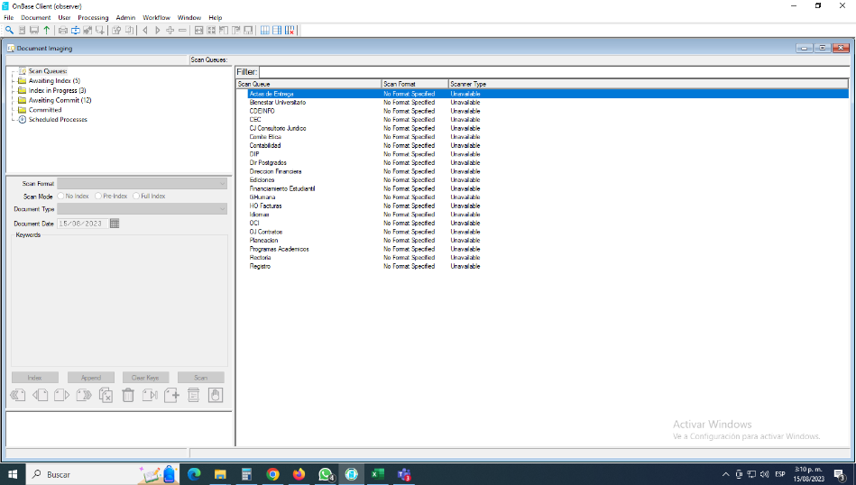
Ventana parte superior izquierda
Scan Queues: En la cual se muestran todas las colas de escaneo, (21) se pueden ver En la parte derecha donde se crean los lotes. ctas de grados –bienestar universitario-contabilidad -
Ejemplo: damos dobles clic en la cola la cual queremos crear un lote por de decir contabilidad
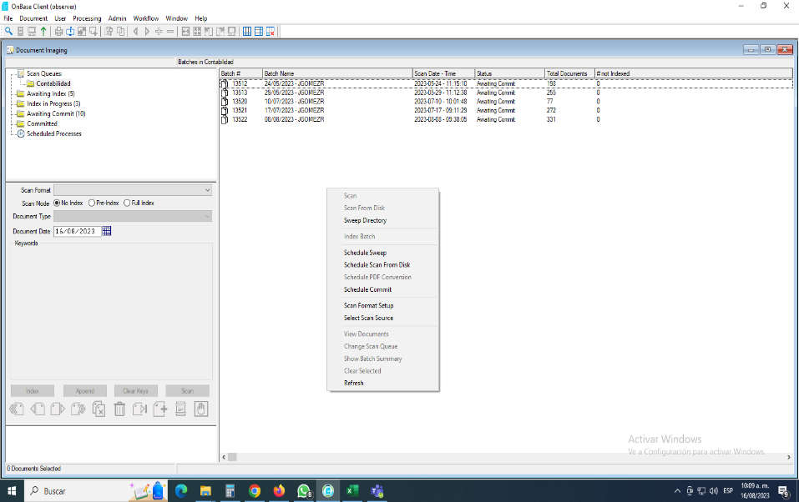
En el recuadro derecho damos clic botón derecho y no aparece el siguiente recuadro donde escogemos la tercera opción sweep directoty esto con el fin de buscar la ruta donde está la información a subir

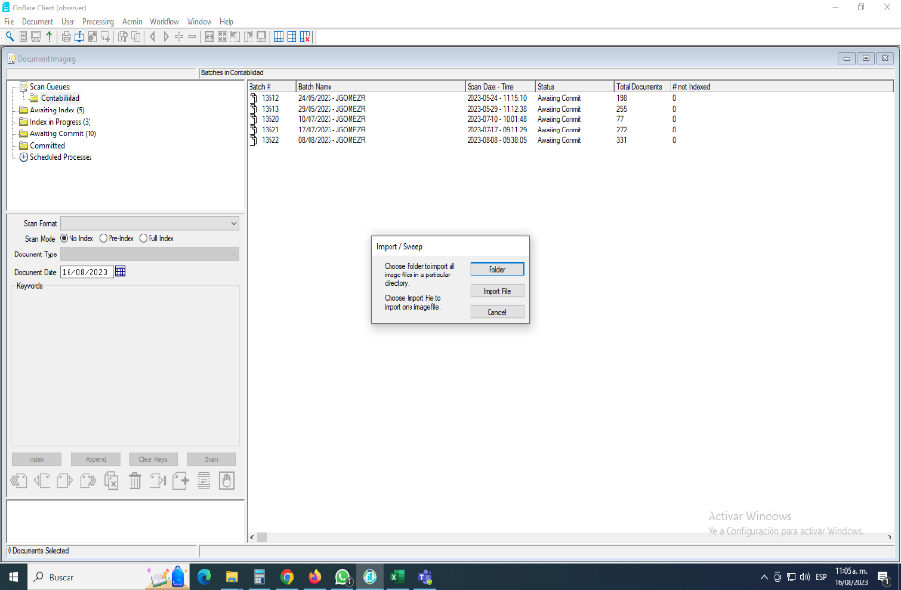 Automáticamente se nos abre otro recuadro y escogemos la primera opción folder

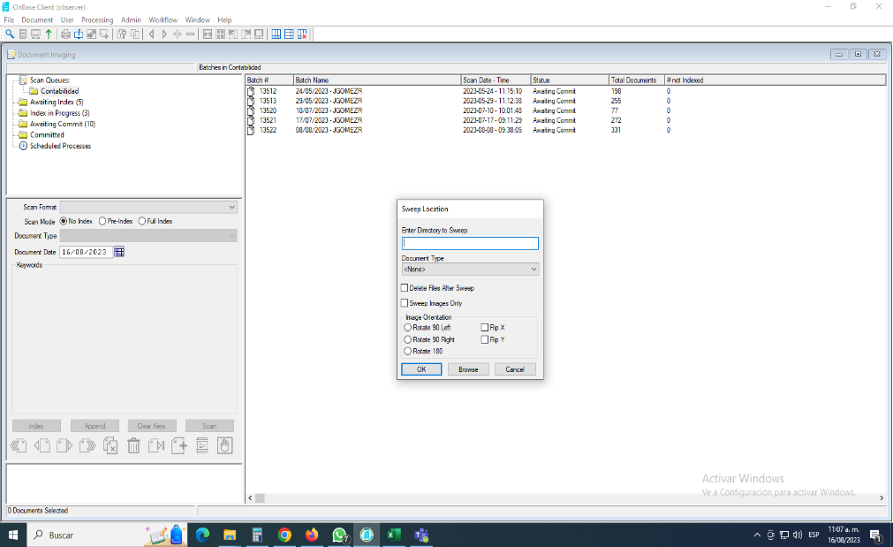
Y se abre otro recuadro y escogemos Browser
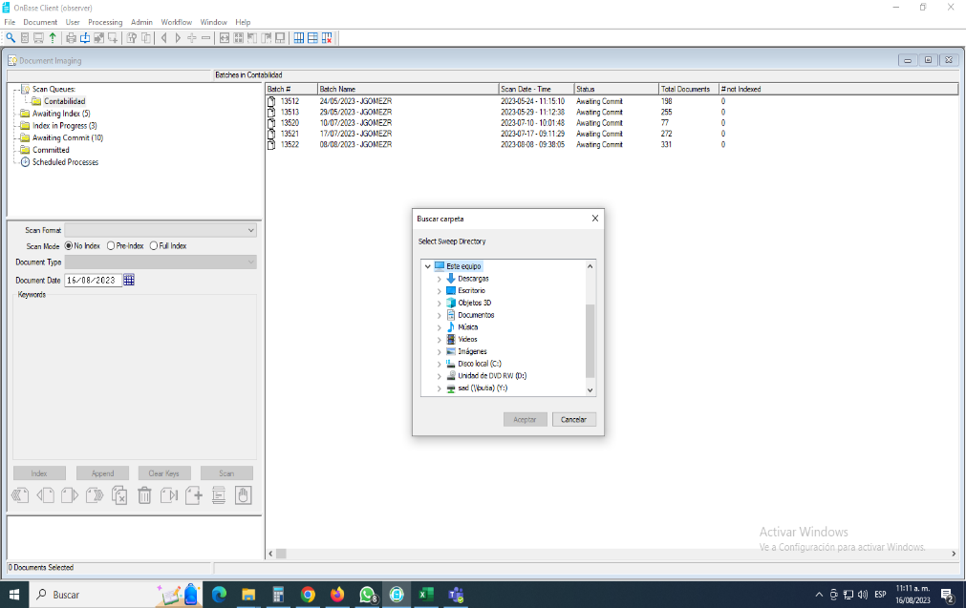
Aquí buscamos la unidad o carpeta donde tenemos la información

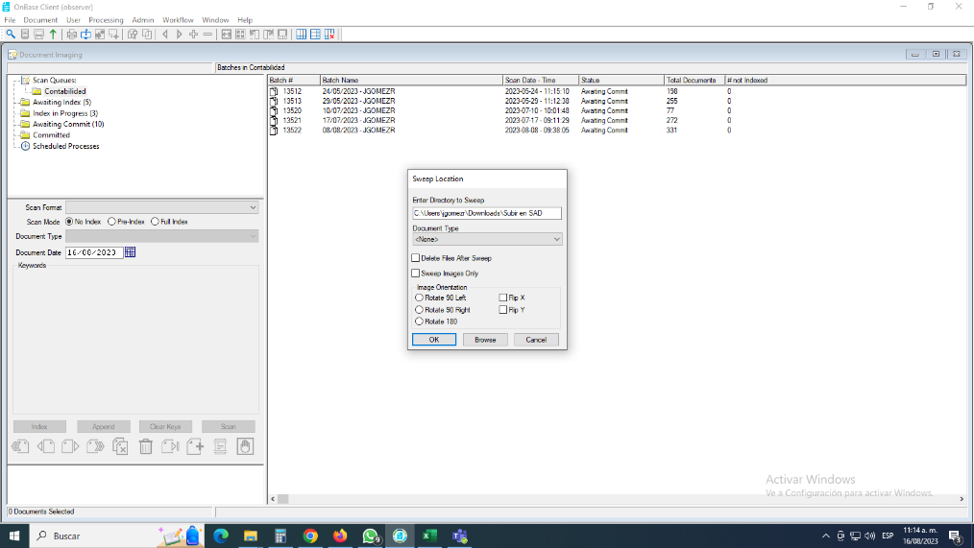
Ya escogida la ruta. Le damos ok
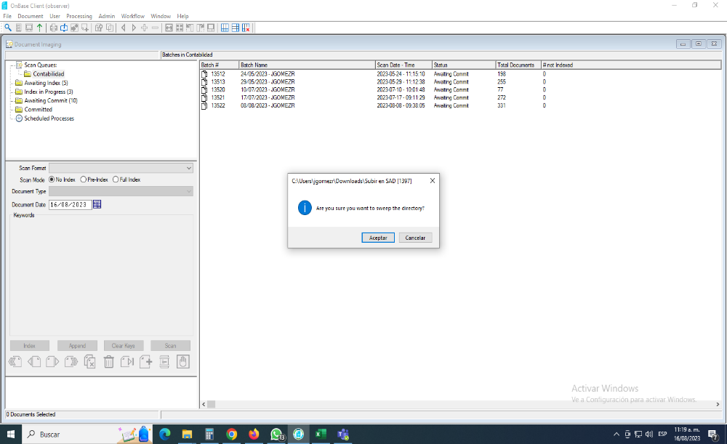
El cual nos muestra este recuadro 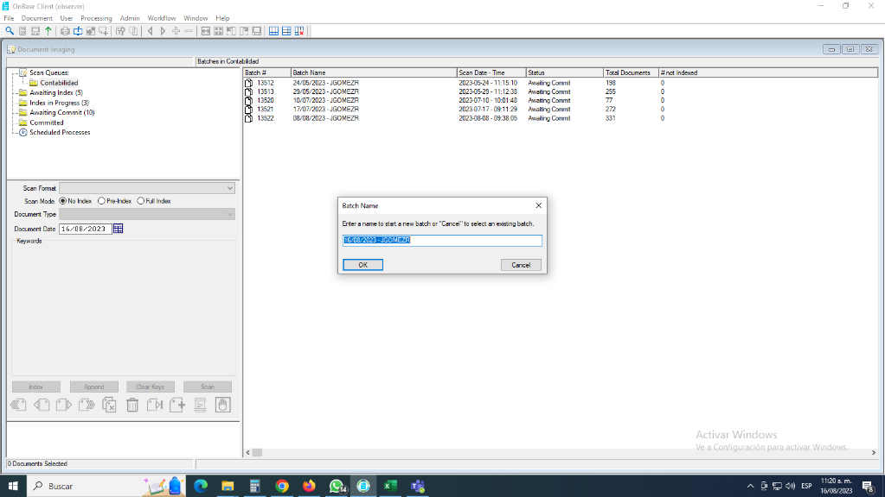
Aquí nos pide confirma el procedimiento ok
Al terminar nos muestra los lotes como se ven el recuadro derecho los cuales nos indica
- Nombre al cual pertenece el lote
- Número del lote este es un numero consecutivo de los lotes que se van creando sin importar a quien pertenece
- Fecha en que se creó el lote y la persona que lo creo
- En la información del scan data time arroja día que se creó y la hora en que se creó
- Documento total es la cantidad de página que tiene el lote
- Finaliza con to be indexed la cantidad final de documentos indexados no siempre es la misma de las páginas del lote.
- De esta manera se crean los lotes o bacth en Onbase

Indexar lotes en OnBase
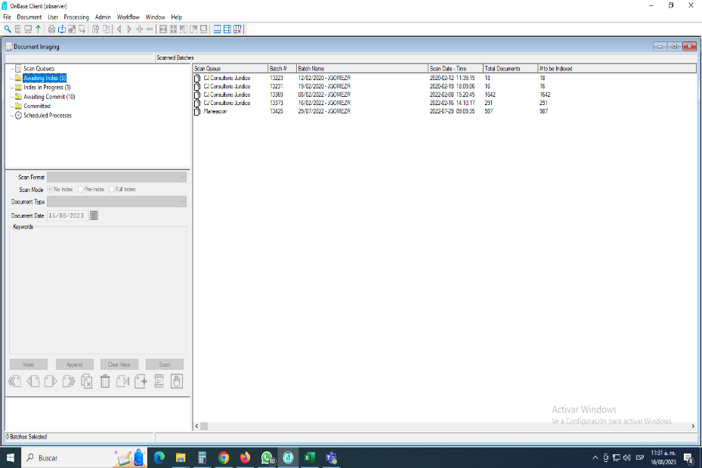
Después de crear un lote o bacth automáticamente es colocado en awaiting index que es donde vamos a comenzar a indexar la información lo cual como observamos en la gráfica en el recuadro del lado derecho
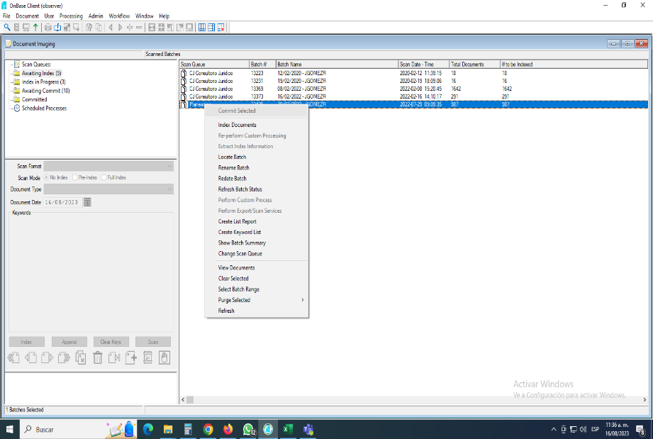
En este momento procedemos a escoger el lote que vamos a indexar primero clic sobre el lote el cual aparece en azul y seguidamente clic botón derecho aquí se nos abre un recuadro como vemos en la gráfica y le damos en la segunda opción index document
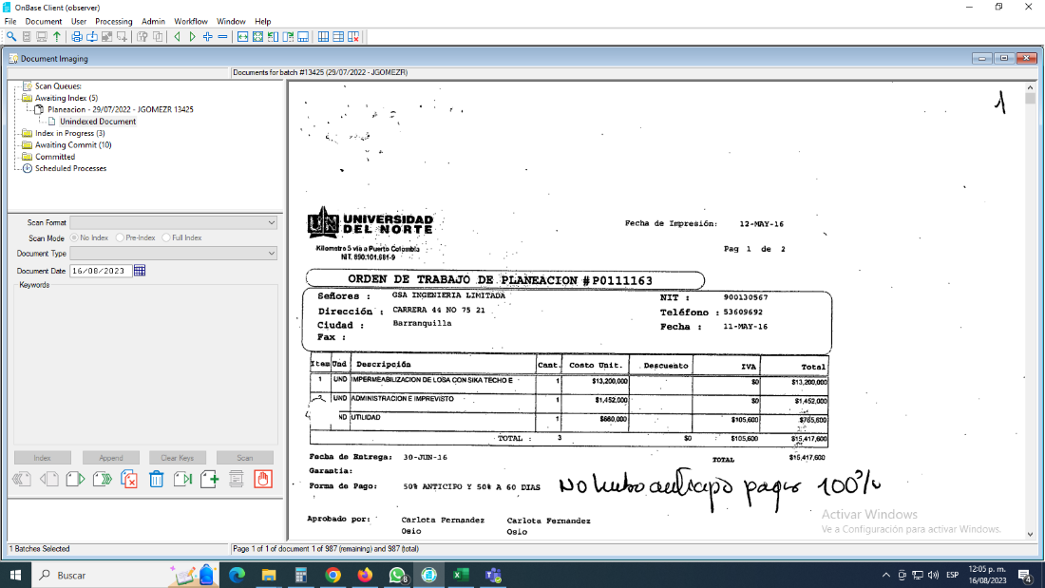
Al hacer este se nos abre el lote a indexar
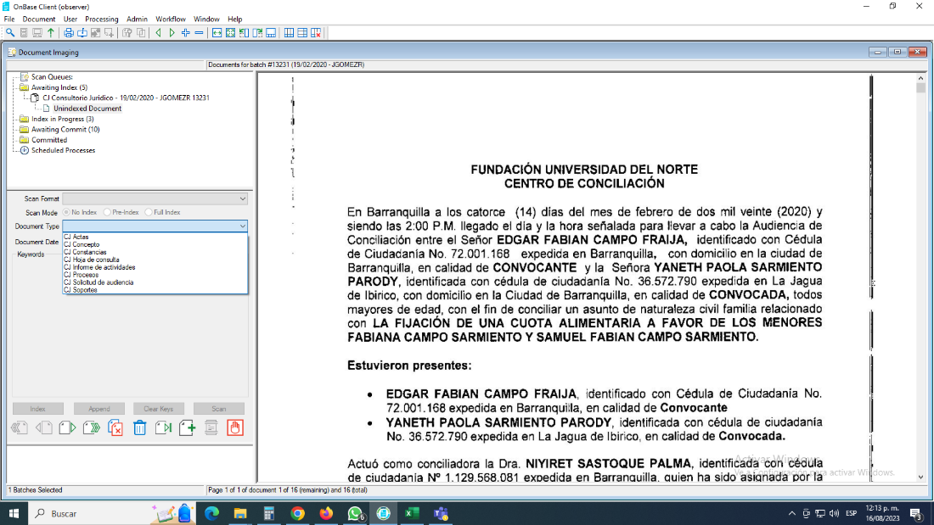
Y en la pestaña de document type escogemos que tipo de llave pertenece el documento que vayamos a indexar como veremos en la siguiente grafica
Awaiting index
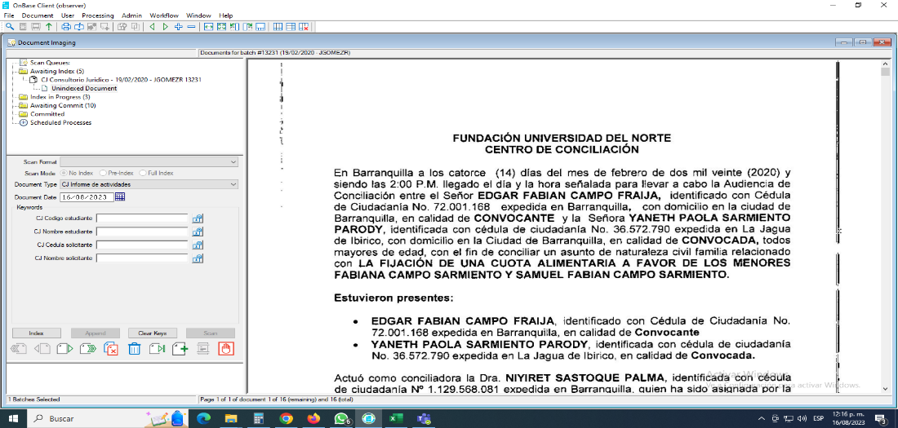
Aquí como se muestra en la parte izquierda recuadro de abajo, se llenan con los que se solicitan
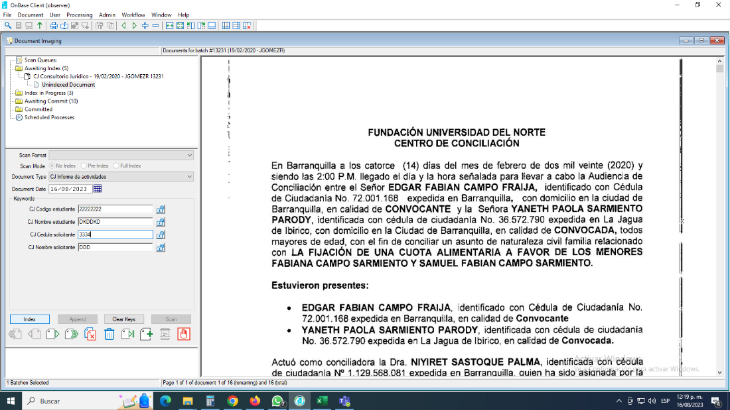
Después de colocar la información procedemos a indexar, en el botón index en la parte inferior izquierda, aquí debemos tener en cuenta que al indexar la primera página automáticamente se activa la segunda opción Append , esto con el fin de adicionar otro documento anexo al ya indexado, si es otro documento igual, pero de otro estudiante se llenan nuevamente las llaves se indexa el primero y se adicionan documentos.
Index in progress
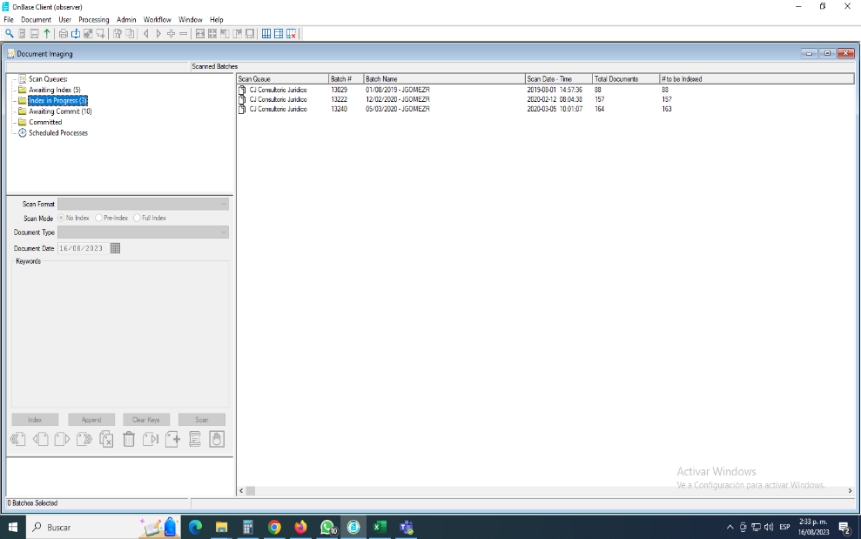
La siguiente opción índex in progress, aquí podemos encontrarlos batch o lotes no terminados es decir si alguien está trabajando esta información puede suspender y seguir al día siguiente, aquí no puede dejar información sin terminar ejemplo si está indexando y tiene anexos terminar hasta que aparezca uno nuevo por indexar.

Awaiting commit
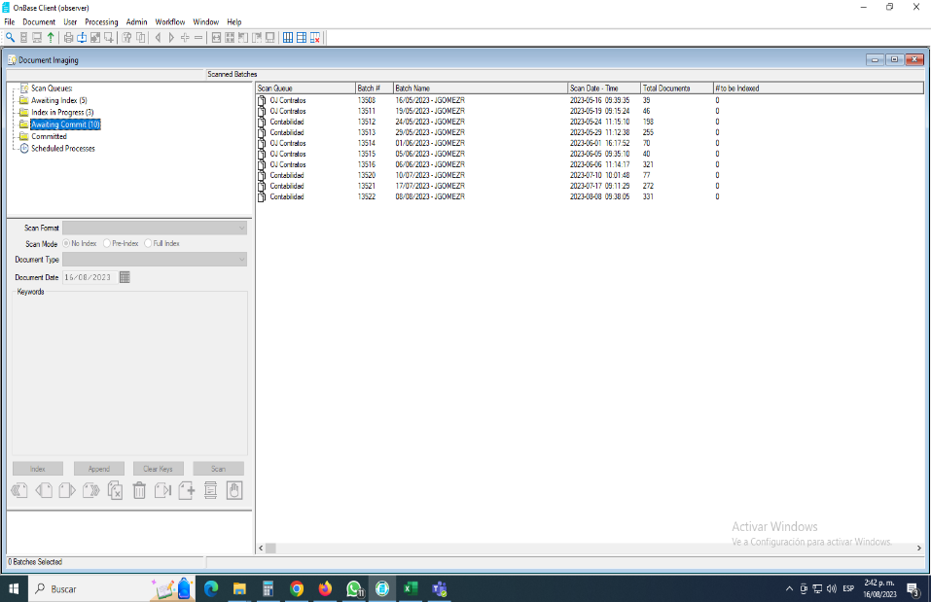
Aquí aparecen todos los lotes terminados, y que se les hará commit.

Realizar Commit

La forma de hacer commit es situarnos en awating commit y del lado derecho seleccionamos el lote que queremos hacer commit clic botón derecho y la primera opción

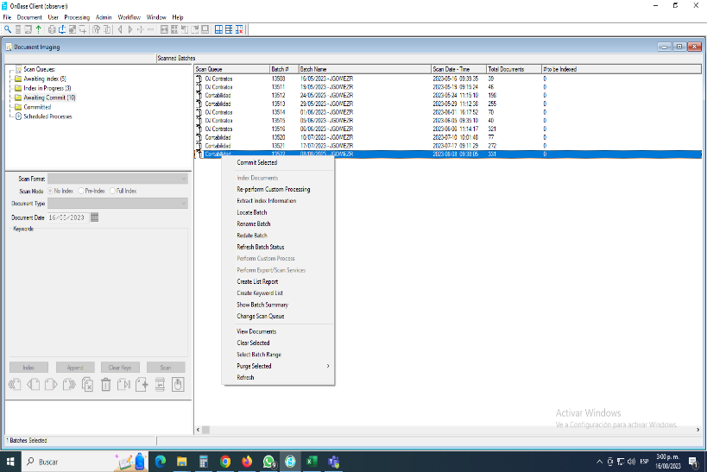
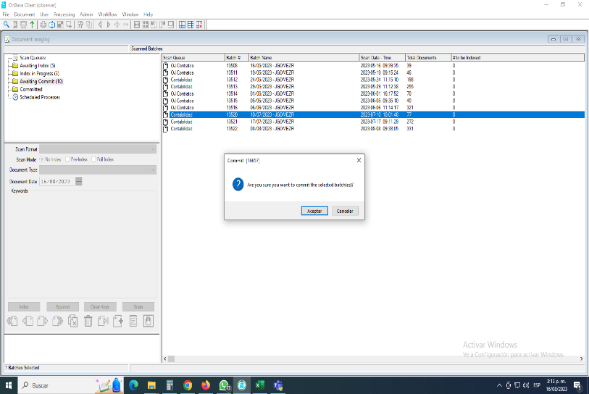
Procedemos OK y automáticamente se hace el proceso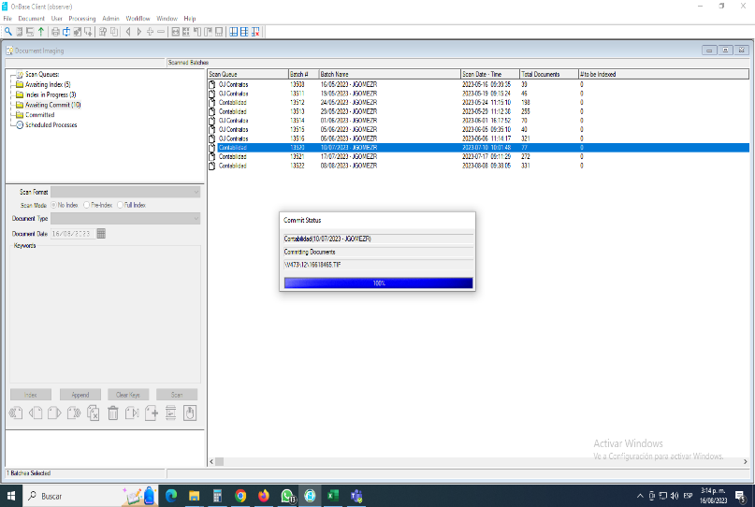

Notificación y control de solicitudes de digitalización, indexación y reindexación
Todas las solicitudes deberán notificarse mediante correo electrónico siguiendo los siguientes lineamientos.

Registro de nueva solicitud
Cuando se registre una solicitud en el formato SEME-FT-060 - Solicitudes de Digitalización e Indexación de Documentos, se enviará el siguiente mensaje al usuario solicitante:
Asunto:
NUEVA SOLICITUD No.
Mensaje:
Estimado Usuario(a):
Su requerimiento de digitalización / indexación ha sido registrado con el código No.
Información de la solicitud:
Serie documental:
Tipo documental:
Información adicional del documento (cuando aplique).

Verificación de documentos digitalizados o indexados
Una vez finalizado el proceso de digitalización o indexación, el auxiliar de digitalización notificará al Auxiliar de Gestión Documental para la verificación de la información.
Asunto:
VERIFICACIÓN SOLICITUD No.
Mensaje:
Estimado:
Los documentos indexados / digitalizados se encuentran disponibles en el repositorio para su verificación.
Información de la solicitud:
Serie documental:
Tipo documental:

Resultado de la verificación / Solicitud completa
Si la información se encuentra correcta, el Auxiliar de Gestión Documental notificará:
Estimados digitalización:
En la revisión realizada en la fecha se detalla la siguiente información:
Completa
Información de la solicitud:
Solicitud No.
Serie documental
Tipo documental

Resultado de la verificación / Solicitud incompleta
Si se detectan inconsistencias:
Estimados digitalización:
Verificación de documentos.
En la revisión realizada en la fecha se detalla la siguiente información:
Incompleta
Información de la solicitud:
Serie documental
Tipo documental
Detalle de los errores identificados.

Notificación al centro de gestión
Cuando la solicitud se encuentre verificada correctamente se notificará al usuario solicitante:
Asunto:
INDEXACIÓN SOLICITUD No.
Estimado Usuario(a):
Su solicitud de digitalización / indexación No. ha sido procesada en el sistema.
Agradecemos realizar la revisión de la información para proceder con el almacenamiento definitivo en el repositorio correspondiente.

Cierre automático de solicitudes
Si transcurridos cinco (5) días hábiles desde la notificación al usuario solicitante no se reciben observaciones o reportes de inconsistencias, la solicitud se dará por aceptada y cerrada exitosamente, pasando a la etapa de disposición final documental correspondiente.

Gestión de errores reportados por el centro de gestión
Si el centro de gestión identifica inconsistencias dentro del plazo establecido:
- El Auxiliar de Gestión Documental registrará el evento como Salida No Conforme (SNC).
- Este evento deberá registrarse en el formato SEME-FT-060 - Solicitudes de Digitalización e Indexación de Documentos en la misma fila de la solicitud que presentó el incidente.
- La solicitud será asignada al auxiliar responsable para su corrección.
- Una vez corregida la información, se enviará nuevamente la notificación al centro de gestión para su validación.

